项号 | 货物名称 | 生产厂家 | 品牌 | 规格型号 | 数量及单位  ① | 单价  (元)  ② | 单项合价  （元）  ③=①×② | 其它
1 | 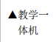 | 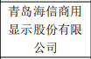 | 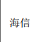 | 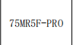 | 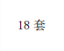 | 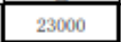 | 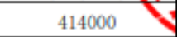
2 | 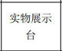 | 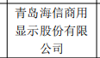 | 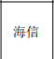 | 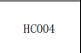 |  | 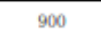 | 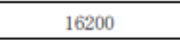
3 | 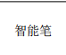 | 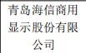 | 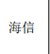 | 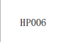 | 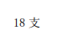 |  | 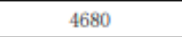
4 | 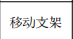 | 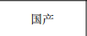 | 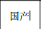 | 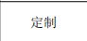 | 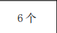 | 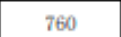 | 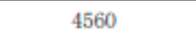
5 | 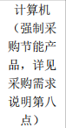 | 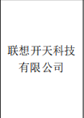 | 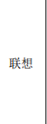 | 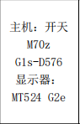 | 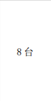 | 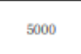 | 
6 | 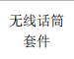 | 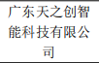 | 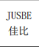 | 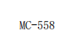 | 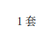 | 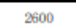 | 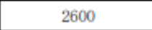
7 | 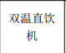 | 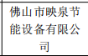 | 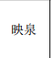 | 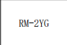 | 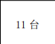 | 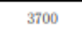 | 
8 | 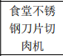 | 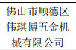 | 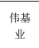 | 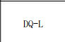 | 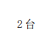 | 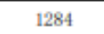 | 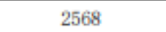
9 | 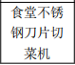 | 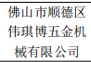 | 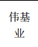 | 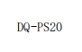 | 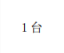 | 
10 | 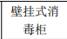 | 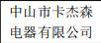 | 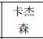 | 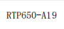 | 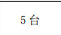 | 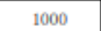 | 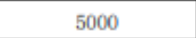
11 | 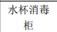 | 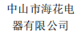 | 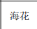 | 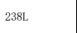 | 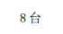 | 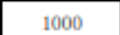 | 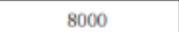
12 | 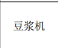 | 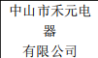 | 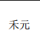 | 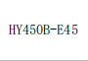 | 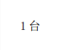 |  | 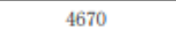
13 | 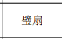 | 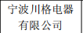 | 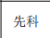 | 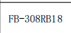 | 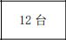 | 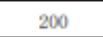 | 
14 | 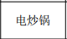 | 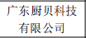 | 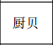 | 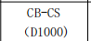 | 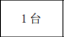 | 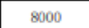 | 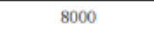
15 | 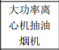 | 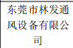 | 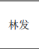 | 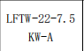 | 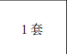 | 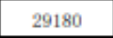 | 
16 | 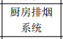 | 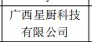 | 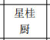 | 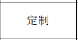 | 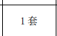 | 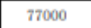
17 | 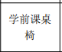 | 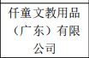 | 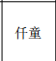 | 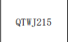 | 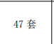 | 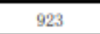 | 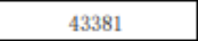
18 | 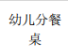 |  |  | 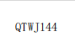 | 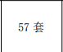 | 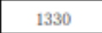 | 
19 | 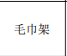 |  |  | 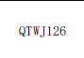 | 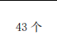 | 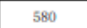
20 | 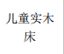 |  |  | 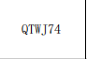 | 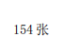 | 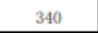 | 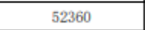
21 | 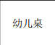 |  |  | 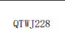 | 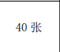
22 | 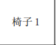 |  |  | 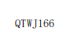 | 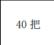 | 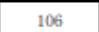
23 | 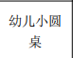 |  |  | 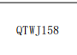 | 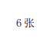 | 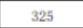 | 
24 | 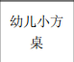 |  |  | 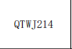 | 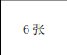 | 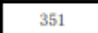 | 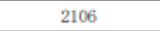
25 | 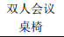 | 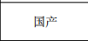 | 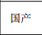 | 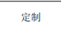 | 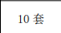 | 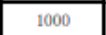 | 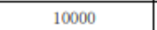
26 | 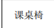 | 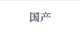 | 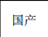 | 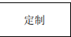 | 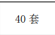 |  | 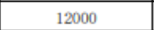
27 | 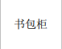 |  |  | 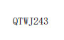 | 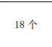 | 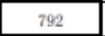
28 | 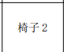 |  |  | 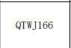 | 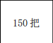 | 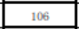 | 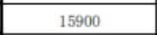
29 | 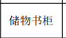 | 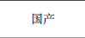 | 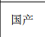 | 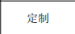 | 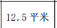 | 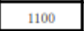
30 | 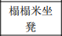 | 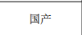 | 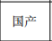 | 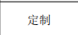 | 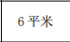 | 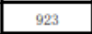 | 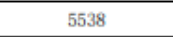
31 | 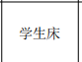 |  |  | 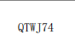 | 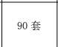 | 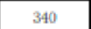 | 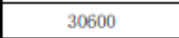
32 | 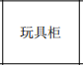 |  |  | 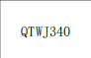 | 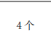 | 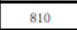 | 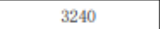
33 | 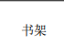 |  |  | 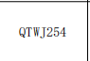 | 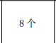 | 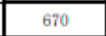
34 | 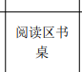 |  |  | 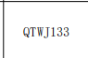 | 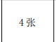 |  | 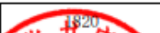
35 | 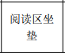 |  |  | 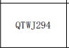 | 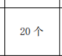 | 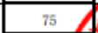 | 